

**О внесении изменений в постановление акимата Алматинской области от 21 августа 2015 года № 376 "Об утвреждении регламентов государственных услуг в сфере земельных отношений"**

***Утративший силу***

Постановление акимата Алматинской области от 21 февраля 2017 года № 68. Зарегистрировано Департаментом юстиции Алматинской области 24 марта 2017 года № 4153. Утратило силу постановлением акимата Алматинской области от 18 марта 2020 года № 111

      Сноска. Утратило силу постановлением акимата Алматинской области от 18.03.2020 № 111 (вводится в действие по истечении десяти календарных дней после дня его первого официального опубликования).

      В соответствии с пунктом 1 статьи 16 Закона Республики Казахстан от 15 апреля 2013 года "О государственных услугах" и приказами исполняющего обязанности Министра национальной экономики Республики Казахстан от 27 марта 2015 года № 270 "Об утверждении стандарта государственной услуги "Предоставление земельного участка для строительства объекта в черте населенного пункта", от 27 марта 2015 года № 271 "Об утверждении стандартов государственных услуг в сфере земельных отношений" и от 27 марта 2015 года № 272 "Об утверждении стандартов государственных услуг в сфере земельных отношений, геодезии и картографии", акимат Алматинской области **ПОСТАНОВЛЯЕТ:**

      1. Внести в постановление акимата Алматинской области "Об утверждении регламентов государственных услуг в сфере земельных отношений" от 21 августа 2015 года № 376 (зарегистрирован в Реестре государственной регистрации нормативных правовых актов № 3439, опубликован 1 декабря 2015 года в газетах "Жетысу" и "Огни Алатау") следующие изменения:

      1) регламент государственной услуги "Утверждение кадастровой (оценочной) стоимости конкретных земельных участков, продаваемых в частную собственность государством", утвержденный указанным постановлением изложить в новой редакции согласно приложению 1 к настоящему постановлению;

      2) регламент государственной услуги "Утверждение землеустроительных проектов по формированию земельных участков", утвержденный указанным постановлением изложить в новой редакции согласно приложению 2 к настоящему постановлению;

      3) регламент государственной услуги "Выдача решения на изменение целевого назначения земельного участка", утвержденный указанным постановлением изложить в новой редакции согласно приложению 3 к настоящему постановлению;

      4) регламент государственной услуги "Выдача разрешения на использование земельного участка для изыскательских работ", утвержденный указанным постановлением изложить в новой редакции согласно приложению 4 к настоящему постановлению;

      5) регламент государственной услуги "Выдача решения на перевод орошаемой пашни в неорошаемые виды угодий", утвержденный указанным постановлением изложить в новой редакции согласно приложению 5 к настоящему постановлению;

      6) регламент государственной услуги "Выдача разрешений на перевод сельскохозяйственных угодий из одного вида в другой", утвержденный указанным постановлением изложить в новой редакции согласно приложению 6 к настоящему постановлению;

      7) регламент государственной услуги "Предоставление земельного участка для строительства объекта в черте населенного пункта", утвержденный указанным постановлением изложить в новой редакции согласно приложению 7 к настоящему постановлению.

      2. Контроль за исполнением настоящего постановления возложить на заместителя акима области Бескемпирова С.

      3. Настоящее постановление вступает в силу со дня государственной регистрации в органах юстиции и вводится в действие по истечении десяти календарных дней после дня его первого официального опубликования.

|  |
| --- |
| *Аким* |
| *Алматинской области* | *А. Баталов* |

|  |  |
| --- | --- |
|  | Приложение 1 к постановлению акимата Алматинской области от "21" февраля 2017 года № 68 |
|  | Утверждено постановлением акимата Алматинской области от 21 августа 2015 года № 376 |

**Регламент государственной услуги "Утверждение кадастровой (оценочной) стоимости конкретных земельных участков, продаваемых в частную собственность государством"**

**1. Общие положения**

      1. Государственная услуга "Утверждение кадастровой (оценочной) стоимости конкретных земельных участков, продаваемых в частную собственность государством" (далее - государственная услуга) оказывается бесплатно физическим и юридическим лицам (далее - услугополучатель) местными исполнительными органами области, районов и городов областного значения (далее - услугодатель).

      Государственная услуга оказывается на основании стандарта государственной услуги "Утверждение кадастровой (оценочной) стоимости конкретных земельных участков, продаваемых в частную собственность государством", утвержденного приказом исполняющего обязанности Министра национальной экономики Республики Казахстан от 27 марта 2015 года № 272 (далее - Стандарт).

      2. Форма оказания государственной услуги: бумажная.

      3. Результат оказания государственной услуги: утвержденный акт кадастровой (оценочной) стоимости земельного участка либо мотивированный ответ об отказе в оказании государственной услуги.

**2. Описание порядка действий структурных подразделений (работников) услугодателя в процессе оказания государственной услуги**

      4. Основанием для начала процедуры (действия) по оказанию государственной услуги является обращение услугополучателя с пакетом документов, согласно пункту 9 Стандарта.

      5. Содержание каждой процедуры (действия), входящей в состав процесса оказания государственной услуги, длительность его выполнения:

      1) прием, регистрация документов и направление руководителю услугодателя. Результат - направление руководителю услугодателя;

      2) рассмотрение документов и определение ответственного исполнителя услугодателя. Результат - определение ответственного исполнителя услугодателя;

      3) оформление ответственным исполнителем услугодателя результата оказания государственной услуги и направление на подпись руководителю услугодателя. Результат - направление результата оказания государственной услуги на подпись руководителю услугодателя;

      4) подписание результата оказания государственной услуги и направление ответственному исполнителю услугодателя. Результат - направление результата оказания государственной услуги ответственному исполнителю услугодателя;

      5) выдача результата оказания государственной услуги услугополучателю. Результат - выдача результата оказания государственной услуги услугополучателю.

      Длительность выполнения каждой процедуры (действия), входящей в состав процесса оказания государственной услуги, согласно пункту 4 Стандарта.

**3. Описание порядка взаимодействия структурных подразделений (работников) услугодателя в процессе оказания государственной услуги**

      6. Перечень структурных подразделений, (работников) услугодателя, которые участвуют в процессе оказания государственной услуги:

      сотрудник канцелярии услугодателя;

      руководитель услугодателя;

      ответственный исполнитель услугодателя.

      7. Описание последовательности процедур (действий) между структурными подразделениями (работниками) приведены в приложении настоящего регламента "Справочник бизнес-процессов оказания государственной услуги". Длительность каждой процедуры (действия), входящей в состав процесса оказания государственной услуги, согласно пункту 4 Стандарта.

**4. Описание порядка взаимодействия с Государственной корпорацией "Правительство для граждан" и (или) иными услугодателями, а также порядка использования информационных систем в процессе оказания государственной услуги**

      8. Для получения государственной услуги услугополучатель представляет в Государственную корпорацию "Правительство для граждан" (далее - Государственная корпорация) пакет документов, согласно пункту 9 Стандарта.

      9. Описание процесса получения результата оказания государственной услуги через Государственную корпорацию:

      1) работник Государственной корпорации принимает документы и выдает расписку о приеме соответствующих документов (в случае представления услугополучателем неполного пакета документов согласно перечню, предусмотренному пунктом 9 Стандарта, работник Государственной корпорации отказывает в приеме заявления и выдает расписку по форме согласно приложению 3 Стандарта);

      2) работник Государственной корпорации направляет принятые документы услугодателю;

      3) порядок действий структурных подразделений услугодателя в процессе оказания государственной услуги осуществляется в соответствии с пунктом 5 настоящего регламента;

      4) работник Государственной корпорации получает результат оказания государственной услуги от услугодателя;

      5) работник Государственной корпорации выдает услугополучателю результат оказания государственной услуги.

      Длительность выполнения каждой процедуры (действия), входящей в состав процесса оказания государственной услуги, согласно пункту 4 Стандарта.

      Государственная услуга через веб-портал "Электронное правительство" не оказывается.

|  |  |
| --- | --- |
|  | Приложение к регламенту государственной услуги "Утверждение кадастровой (оценочной) стоимости конкретных земельных участков, продаваемых в частную собственность государством" |

**Справочник бизнес-процессов оказания государственной услуги**

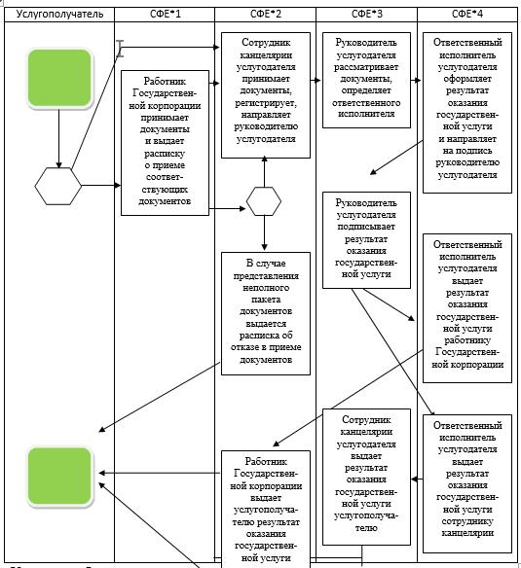

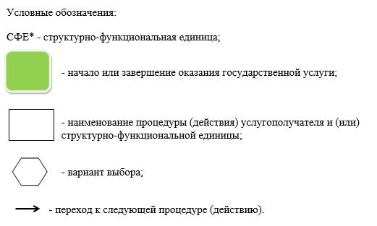

|  |  |
| --- | --- |
|  | Приложение 2 к постановлению акимата Алматинской области от "21" февраля 2017 года № 68 |
|  | Утверждено постановлением акимата Алматинской области от 21 августа 2015 года № 376 |

**Регламент государственной услуги "Утверждение землеустроительных проектов по формированию земельных участков"**

**1. Общие положения**

      1. Государственная услуга "Утверждение землеустроительных проектов по формированию земельных участков" (далее - государственная услуга) оказывается бесплатно физическим и юридическим лицам (далее – услугополучатель) местными исполнительными органами области, районов и городов областного значения (далее - услугодатель).

      Государственная услуга оказывается на основании стандарта государственной услуги "Утверждение землеустроительных проектов по формированию земельных участков", утвержденного приказом исполняющего обязанности Министра национальной экономики Республики Казахстан от 27 марта 2015 года № 272 (далее - Стандарт).

      2. Форма оказания государственной услуги: электронная (частично автоматизированная) и (или) бумажная.

      3. Результат оказания государственной услуги: утвержденный землеустроительный проект по формированию земельного участка приказ либо мотивированный ответ об отказе в оказании государственной услуги

**2. Описание порядка действий структурных подразделений (работников) услугодателя в процессе оказания государственной услуги**

      4. Основанием для начала процедуры (действия) по оказанию государственной услуги является обращение услугополучателя с пакетом документов, согласно пункту 9 Стандарта.

      5. Содержание каждой процедуры (действия), входящей в состав процесса оказания государственной услуги:

      1) прием, регистрация документов и направление руководителю услугодателя. Результат - направление руководителю услугодателя;

      2) рассмотрение документов и определение ответственного исполнителя услугодателя. Результат - определение ответственного исполнителя услугодателя;

      3) оформление ответственным исполнителем услугодателя результата оказания государственной услуги и направление на подпись руководителю услугодателя. Результат - направление результата оказания государственной услуги на подпись руководителю услугодателя;

      4) подписание результата оказания государственной услуги и направление ответственному исполнителю услугодателя. Результат - направление результата оказания государственной услуги ответственному исполнителю услугодателя;

      5) выдача результата оказания государственной услуги услугополучателю. Результат - выдача результата оказания государственной услуги услугополучателю.

      Длительность выполнения каждой процедуры (действия), входящей в состав процесса оказания государственной услуги, согласно пункту 4 Стандарта.

**3. Описание порядка взаимодействия структурных подразделений (работников) услугодателя в процессе оказания государственной услуги**

      6. Перечень структурных подразделений, (работников) услугодателя, которые участвуют в процессе оказания государственной услуги:

      сотрудник канцелярии услугодателя;

      руководитель услугодателя;

      ответственный исполнитель услугодателя.

      7. Описание последовательности процедур (действий) между структурными подразделениями (работниками) приведены в приложении настоящего регламента "Справочник бизнес-процессов оказания государственной услуги". Длительность каждой процедуры (действия), входящей в состав процесса оказания государственной услуги, согласно пункту 4 Стандарта.

**4. Описание порядка взаимодействия с Государственной корпорацией "Правительство для граждан" и (или) иными услугодателями, а также порядка использования информационных систем в процессе оказания государственной услуги**

      8. Для получения государственной услуги услугополучатель представляет в Государственную корпорацию "Правительство для граждан" (далее - Государственная корпорация) пакет документов, согласно пункту 9 Стандарта.

      9. Описание процесса получения результата оказания государственной услуги через Государственную корпорацию:

      1) работник Государственной корпорации принимает документы и выдает расписку о приеме соответствующих документов (в случае представления услугополучателем неполного пакета документов согласно перечню, предусмотренному пунктом 9 Стандарта, работник Государственной корпорации отказывает в приеме заявления и выдает расписку по форме согласно приложению 2 Стандарта);

      2) работник Государственной корпорации направляет принятые документы услугодателю;

      3) порядок действий структурных подразделений услугодателя в процессе оказания государственной услуги осуществляется в соответствии с пунктом 5 настоящего регламента;

      4) работник Государственной корпорации получает результат оказания государственной услуги от услугодателя;

      5) работник Государственной корпорации выдает услугополучателю результат оказания государственной услуги.

      Длительность выполнения каждой процедуры (действия), входящей в состав процесса оказания государственной услуги, согласно пункту 4 Стандарта.

      10. Описание порядка обращения и последовательности процедур (действий) услугодателя и услугополучателя при оказании государственных услуг через веб-портал "Электронное правительство" (далее - портал):

      1) услугополучатель регистрируется на портале, направляет запрос в форме электронного документа, удостоверенного электронной цифровой подписью (далее - ЭЦП);

      2) в "личный кабинет" услугополучателя направляется статус о принятии запроса на государственную услугу, а также уведомление с указанием даты и времени получения результата оказания государственной услуги;

      3) после принятия запроса, порядок действий структурных подразделений услугодателя в процессе оказания государственной услуги осуществляется в соответствии с пунктом 5 настоящего регламента;

      4) работник Государственной корпорации получает результат оказания государственной услуги от услугодателя;

      5) работник Государственной корпорации выдает услугополучателю результат оказания государственной услуги.

|  |  |
| --- | --- |
|  | Приложение к регламенту государственной услуги "Утверждение землеустроительных проектов по формированию земельных участков" |

**Справочник бизнес-процессов оказания государственной услуги**

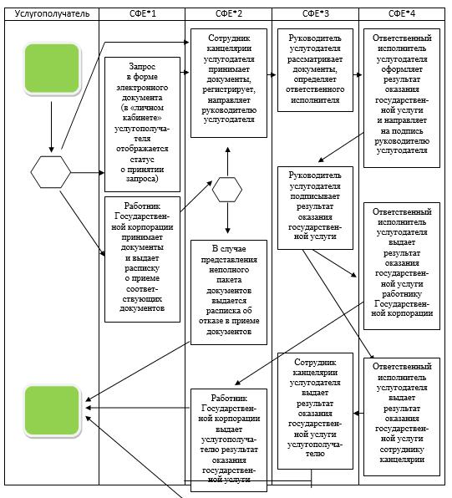

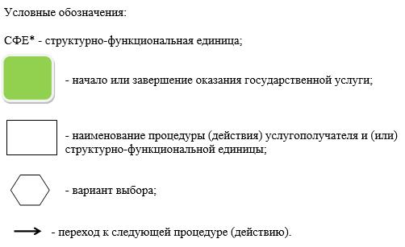

|  |  |
| --- | --- |
|  | Приложение 3 к постановлению акимата Алматинской области от "21" февраля 2017 года № 68 |
|  | Утверждено постановлением акимата Алматинской области от 21 августа 2015 года № 376 |

**Регламент государственной услуги "Выдача решения на изменение целевого назначения земельного участка"**

**1. Общие положения**

      1. Государственная услуга "Выдача решения на изменение целевого назначения земельного участка" (далее - государственная услуга) оказывается бесплатно физическим и юридическим лицам (далее - услугополучатели) местными исполнительными органами области, районов и городов областного значения, акимами городов районного значения, поселка, села, сельского округа (далее - услугодатель).

      Государственная услуга оказывается на основании стандарта государственной услуги "Выдача решения на изменение целевого назначения земельного участка", утвержденного приказом исполняющего обязанности Министра национальной экономики Республики Казахстан от 27 марта 2015 года № 272 (далее - Стандарт).

      2. Форма оказания государственной услуги: электронная (частично автоматизированная) и (или) бумажная.

      3. Результат оказания государственной услуги: постановление об изменении целевого назначения земельного участка либо мотивированный отказ в оказании государственной услуги.

**2. Описание порядка действий структурных подразделений (работников) услугодателя в процессе оказания государственной услуги**

      4. Основанием для начала процедуры (действия) по оказанию государственной услуги является обращение услугополучателя с пакетом документов, согласно пункту 9 Стандарта.

      5. Содержание каждой процедуры (действия), входящей в состав процесса оказания государственной услуги, длительность его выполнения:

      1) прием, регистрация документов и направление руководителю услугодателя. Результат - направление руководителю услугодателя;

      2) рассмотрение документов и определение ответственного исполнителя услугодателя. Результат - определение ответственного исполнителя услугодателя;

      3) оформление ответственным исполнителем услугодателя результата оказания государственной услуги и направление на подпись руководителю услугодателя. Результат - направление результата оказания государственной услуги на подпись руководителю услугодателя;

      4) подписание результата оказания государственной услуги и направление ответственному исполнителю услугодателя. Результат - направление результата оказания государственной услуги ответственному исполнителю услугодателя;

      5) выдача результата оказания государственной услуги услугополучателю. Результат - выдача результата оказания государственной услуги услугополучателю.

      Длительность выполнения каждой процедуры (действия), входящей в состав процесса оказания государственной услуги, согласно пункту 4 Стандарта.

**3. Описание порядка взаимодействия структурных подразделений (работников) услугодателя в процессе оказания государственной услуги**

      6. Перечень структурных подразделений, (работников) услугодателя, которые участвуют в процессе оказания государственной услуги:

      сотрудник канцелярии услугодателя;

      руководитель услугодателя;

      ответственный исполнитель услугодателя.

      7. Описание последовательности процедур (действий) между структурными подразделениями (работниками) приведены в приложении настоящего регламента "Справочник бизнес-процессов оказания государственной услуги". Длительность каждой процедуры (действия), входящей в состав процесса оказания государственной услуги, согласно пункту 4 Стандарта.

**4. Описание порядка взаимодействия с Государственной корпорацией "Правительство для граждан" и (или) иными услугодателями, а также порядка использования информационных систем в процессе оказания государственной услуги**

      8. Для получения государственной услуги услугополучатель представляет в Государственную корпорацию "Правительство для граждан" (далее - Государственная корпорация) пакет документов, согласно пункту 9 Стандарта.

      9. Описание процесса получения результата оказания государственной услуги через Государственную корпорацию:

      1) работник Государственной корпорации принимает документы и выдает расписку о приеме соответствующих документов (в случае представления услугополучателем неполного пакета документов согласно перечню, предусмотренному пунктом 9 Стандарта, работник Государственной корпорации отказывает в приеме заявления и выдает расписку по форме согласно приложению 2 Стандарта);

      2) работник Государственной корпорации направляет принятые документы услугодателю;

      3) порядок действий структурных подразделений услугодателя в процессе оказания государственной услуги осуществляется в соответствии с пунктом 5 настоящего регламента;

      4) работник Государственной корпорации получает результат оказания государственной услуги от услугодателя;

      5) работник Государственной корпорации выдает услугополучателю результат оказания государственной услуги.

      Длительность выполнения каждой процедуры (действия), входящей в состав процесса оказания государственной услуги, согласно пункту 4 Стандарта.

      10. Описание порядка обращения и последовательности процедур (действий) услугодателя и услугополучателя при оказании государственных услуг через веб-портал "Электронное правительство" (далее - портал):

      1) услугополучатель регистрируется на портале, направляет запрос в форме электронного документа, удостоверенного электронной цифровой подписью (далее - ЭЦП);

      2) в "личный кабинет" услугополучателя направляется статус о принятии запроса на государственную услугу, а также уведомление с указанием даты и времени получения результата оказания государственной услуги;

      3) после принятия запроса, порядок действий структурных подразделений услугодателя в процессе оказания государственной услуги осуществляется в соответствии с пунктом 5 настоящего регламента;

      4) работник Государственной корпорации получает результат оказания государственной услуги от услугодателя;

      5) работник Государственной корпорации выдает услугополучателю результат оказания государственной услуги.

|  |  |
| --- | --- |
|  | Приложение к регламенту государственной услуги "Выдача решения на изменение целевого назначения земельного участка" |

**Справочник бизнес-процессов оказания государственной услуги**

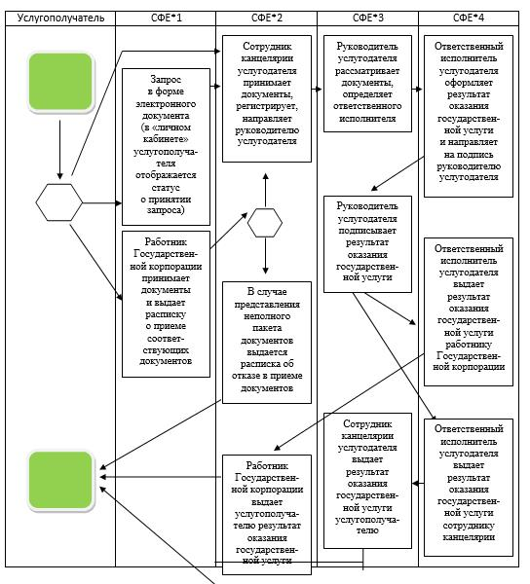

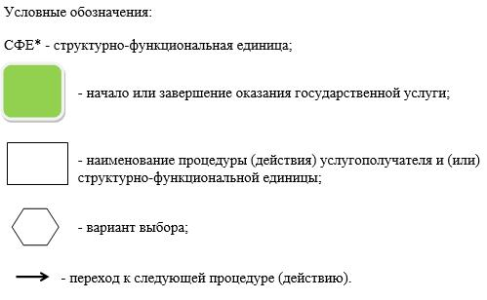

|  |  |
| --- | --- |
|  | Приложение 4 к постановлению акимата Алматинской области от "21" февраля 2017 года № 68 |
|  | Утверждено постановлением акимата Алматинской области от 21 августа 2015 года № 376 |

**Регламент государственной услуги "Выдача разрешения на использование земельного участка для изыскательских работ"**

**1. Общие положения**

      1. Государственная услуга "Выдача разрешения на использование земельного участка для изыскательских работ" (далее - государственная услуга) оказывается бесплатно физическим и юридическим лицам (далее - услугополучатель) местными исполнительными органами области, районов и городов областного значения (далее - услугодатель).

      Государственная услуга оказывается на основании стандарта государственной услуги "Выдача разрешения на использование земельного участка для изыскательских работ", утвержденного приказом исполняющего обязанности Министра национальной экономики Республики Казахстан от 27 марта 2015 года № 272 (далее - Стандарт).

      2. Форма оказания государственной услуги: электронная (частично автоматизированная) и (или) бумажная.

      3. Результат оказания государственной услуги: постановление о выдаче разрешения на использование земельного участка для изыскательских работ, либо мотивированный отказ в оказании государственной услуги.

**2. Описание порядка действий структурных подразделений (работников) услугодателя в процессе оказания государственной услуги**

      4. Основанием для начала процедуры (действия) по оказанию государственной услуги является обращение услугополучателя с пакетом документов, согласно пункту 9 Стандарта.

      5. Содержание каждой процедуры (действия), входящей в состав процесса оказания государственной услуги, длительность его выполнения:

      1) прием, регистрация документов и направление руководителю услугодателя. Результат - направление руководителю услугодателя;

      2) рассмотрение документов и определение ответственного исполнителя услугодателя. Результат - определение ответственного исполнителя услугодателя;

      3) оформление ответственным исполнителем услугодателя результата оказания государственной услуги и направление на подпись руководителю услугодателя. Результат - направление результата оказания государственной услуги на подпись руководителю услугодателя;

      4) подписание результата оказания государственной услуги и направление ответственному исполнителю услугодателя. Результат - направление результата оказания государственной услуги ответственному исполнителю услугодателя;

      5) выдача результата оказания государственной услуги услугополучателю. Результат - выдача результата оказания государственной услуги услугополучателю.

      Длительность выполнения каждой процедуры (действия), входящей в состав процесса оказания государственной услуги, согласно пункту 4 Стандарта.

**3. Описание порядка взаимодействия структурных подразделений (работников) услугодателя в процессе оказания государственной услуги**

      6. Перечень структурных подразделений, (работников) услугодателя, которые участвуют в процессе оказания государственной услуги:

      сотрудник канцелярии услугодателя;

      руководитель услугодателя;

      ответственный исполнитель услугодателя.

      7. Описание последовательности процедур (действий) между структурными подразделениями (работниками) приведены в приложении настоящего регламента "Справочник бизнес-процессов оказания государственной услуги". Длительность каждой процедуры (действия), входящей в состав процесса оказания государственной услуги, согласно пункту 4 Стандарта.

**4. Описание порядка взаимодействия с Государственной корпорацией "Правительство для граждан" и (или) иными услугодателями, а также порядка использования информационных систем в процессе оказания государственной услуги**

      8. Для получения государственной услуги услугополучатель представляет в Государственную корпорацию "Правительство для граждан" (далее - Государственная корпорация) пакет документов, согласно пункту 9 Стандарта.

      9. Описание процесса получения результата оказания государственной услуги через Государственную корпорацию:

      1) работник Государственной корпорации принимает документы и выдает расписку о приеме соответствующих документов (в случае представления услугополучателем неполного пакета документов согласно перечню, предусмотренному пунктом 9 Стандарта, работник Государственной корпорации отказывает в приеме заявления и выдает расписку по форме согласно приложению 2 Стандарта);

      2) работник Государственной корпорации направляет принятые документы услугодателю;

      3) порядок действий структурных подразделений услугодателя в процессе оказания государственной услуги осуществляется в соответствии с пунктом 5 настоящего регламента;

      4) работник Государственной корпорации получает результат оказания государственной услуги от услугодателя;

      5) работник Государственной корпорации выдает услугополучателю результат оказания государственной услуги.

      Длительность выполнения каждой процедуры (действия), входящей в состав процесса оказания государственной услуги, согласно пункту 4 Стандарта.

      10. Описание порядка обращения и последовательности процедур (действий) услугодателя и услугополучателя при оказании государственных услуг через веб-портал "Электронное правительство" (далее - портал):

      1) услугополучатель регистрируется на портале, направляет запрос в форме электронного документа, удостоверенного электронной цифровой подписью (далее - ЭЦП);

      2) в "личный кабинет" услугополучателя направляется статус о принятии запроса на государственную услугу, а также уведомление с указанием даты и времени получения результата оказания государственной услуги;

      3) после принятия запроса, порядок действий структурных подразделений услугодателя в процессе оказания государственной услуги осуществляется в соответствии с пунктом 5 настоящего регламента;

      4) работник Государственной корпорации получает результат оказания государственной услуги от услугодателя;

      5) работник Государственной корпорации выдает услугополучателю результат оказания государственной услуги.

|  |  |
| --- | --- |
|  | Приложение к регламенту государственной услуги "Выдача разрешения на использование земельного участка для изыскательских работ" |

**Справочник бизнес-процессов оказания государственной услуги**

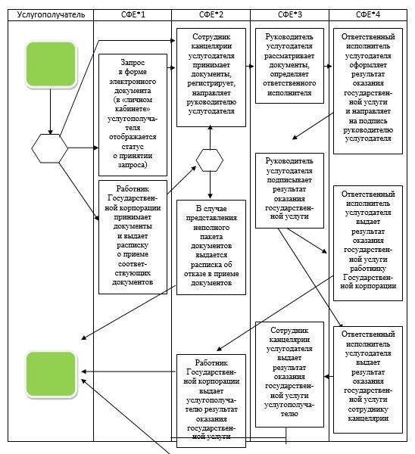

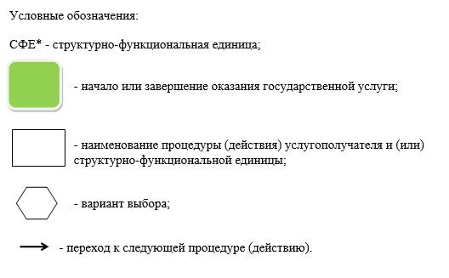

|  |  |
| --- | --- |
|  | Приложение 5 к постановлению акимата Алматинской области от "21" февраля 2017 года № 68 |
|  | Утверждено постановлением акимата Алматинской области от 21 августа 2015 года № 376 |

**Регламент государственной услуги "Выдача решения на перевод орошаемой пашни в неорошаемые виды угодий"**

**1. Общие положения**

      1. Государственная услуга "Выдача решения на перевод орошаемой пашни в неорошаемые виды угодий" (далее - государственная услуга) оказывается бесплатно физическим и юридическим лицам (далее - услугополучатель) местным исполнительным органом области (далее - услугодатель).

      Государственная услуга оказывается на основании стандарта государственной услуги "Выдача решения на перевод орошаемой пашни в неорошаемые виды угодий", утвержденного приказом исполняющего обязанности Министра национальной экономики Республики Казахстан от 27 марта 2015 года № 272 (далее - Стандарт).

      2. Форма оказания государственной услуги: электронная (частично автоматизированная) и (или) бумажная.

      3. Результат оказания государственной услуги: постановление услугодателя о решении перевода орошаемой пашни в неорошаемые виды угодий либо мотивированный ответ об отказе в оказании государственной услуги.

**2. Описание порядка действий структурных подразделений (работников) услугодателя в процессе оказания государственной услуги**

      4. Основанием для начала процедуры (действия) по оказанию государственной услуги является обращение услугополучателя с пакетом документов, согласно пункту 9 Стандарта.

      5. Содержание каждой процедуры (действия), входящей в состав процесса оказания государственной услуги, длительность его выполнения:

      1) прием, регистрация документов и направление руководителю услугодателя. Результат - направление руководителю услугодателя;

      2) рассмотрение документов и определение ответственного исполнителя услугодателя. Результат - определение ответственного исполнителя услугодателя;

      3) оформление ответственным исполнителем услугодателя результата оказания государственной услуги и направление на подпись руководителю услугодателя. Результат - направление результата оказания государственной услуги на подпись руководителю услугодателя;

      4) подписание результата оказания государственной услуги и направление ответственному исполнителю услугодателя. Результат - направление результата оказания государственной услуги ответственному исполнителю услугодателя;

      5) выдача результата оказания государственной услуги услугополучателю. Результат - выдача результата оказания государственной услуги услугополучателю.

      Длительность выполнения каждой процедуры (действия), входящей в состав процесса оказания государственной услуги, согласно пункту 4 Стандарта.

**3. Описание порядка взаимодействия структурных подразделений (работников) услугодателя в процессе оказания государственной услуги**

      6. Перечень структурных подразделений, (работников) услугодателя, которые участвуют в процессе оказания государственной услуги:

      сотрудник канцелярии услугодателя;

      руководитель услугодателя;

      ответственный исполнитель услугодателя.

      7. Описание последовательности процедур (действий) между структурными подразделениями (работниками) приведены в приложении настоящего регламента "Справочник бизнес-процессов оказания государственной услуги". Длительность каждой процедуры (действия), входящей в состав процесса оказания государственной услуги, согласно пункту 4 Стандарта.

**4. Описание порядка взаимодействия с Государственной корпорацией "Правительство для граждан" и (или) иными услугодателями, а также порядка использования информационных систем в процессе оказания государственной услуги**

      8. Государственная услуга через Государственную корпорацию "Правительство для граждан" не оказывается.

      9. Описание порядка обращения и последовательности процедур (действий) услугодателя и услугополучателя при оказании государственных услуг через веб-портал "Электронное правительство" (далее - портал).

      1) услугополучатель регистрируется на портале, направляет запрос в форме электронного документа, удостоверенного электронной цифровой подписью (далее - ЭЦП);

      2) в "личный кабинет" услугополучателя направляется статус о принятии запроса на государственную услугу, а также уведомление с указанием даты и времени получения результата оказания государственной услуги;

      3) после принятия запроса, порядок действий структурных подразделений услугодателя в процессе оказания государственной услуги осуществляется в соответствии с пунктом 5 настоящего регламента;

      4) работник Государственной корпорации получает результат оказания государственной услуги от услугодателя;

      5) работник Государственной корпорации выдает услугополучателю результат оказания государственной услуги.

|  |  |
| --- | --- |
|  | Приложение к регламенту государственной услуги "Выдача решения на перевод орошаемой пашни в неорошаемые виды угодий" |

**Справочник бизнес-процессов оказания государственной услуги**

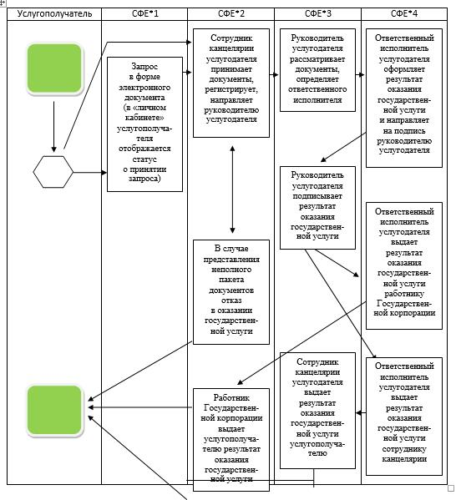

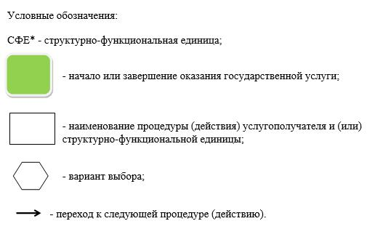

|  |  |
| --- | --- |
|  | Приложение 6 к постановлению акимата Алматинской области от "21" февраля 2017 года № 68 |
|  | Утверждено постановлением акимата Алматинской области от 21 августа 2015 года № 376 |

**Регламент государственной услуги "Выдача разрешений на перевод сельскохозяйственных угодий из одного вида в другой"**

**1. Общие положения**

      1. Государственная услуга "Выдача разрешений на перевод сельскохозяйственных угодий из одного вида в другой" (далее - государственная услуга) оказывается бесплатно физическим и юридическим лицам (далее - услугополучатель) местными исполнительными органами районов и городов областного значения (далее - услугодатель).

      Государственная услуга оказывается на основании стандарта государственной услуги "Выдача разрешений на перевод сельскохозяйственных угодий из одного вида в другой", утвержденного приказом исполняющего обязанности Министра национальной экономики Республики Казахстан от 27 марта 2015 года № 271 (далее - Стандарт).

      2. Форма оказываемой государственной услуги: бумажная.

      3. Результат оказания государственной услуги: разрешение услугодателя о переводе сельскохозяйственных угодий из одного вида в другой либо мотивированный ответ об отказе в оказании государственной услуги.

**2. Описание порядка действий структурных подразделений (работников) услугодателя в процессе оказания государственной услуги**

      4. Основанием для начала процедуры (действия) по оказанию государственной услуги является обращение услугополучателя с пакетом документов, согласно пункту 9 Стандарта.

      5. Содержание каждой процедуры (действия), входящей в состав процесса оказания государственной услуги, длительность его выполнения:

      1) прием, регистрация документов и направление руководителю услугодателя. Результат - направление руководителю услугодателя;

      2) рассмотрение документов и определение ответственного исполнителя услугодателя. Результат - определение ответственного исполнителя услугодателя;

      3) оформление ответственным исполнителем услугодателя результата оказания государственной услуги и направление на подпись руководителю услугодателя. Результат - направление результата оказания государственной услуги на подпись руководителю услугодателя;

      4) подписание результата оказания государственной услуги и направление ответственному исполнителю услугодателя. Результат - направление результата оказания государственной услуги ответственному исполнителю услугодателя;

      5) выдача результата оказания государственной услуги услугополучателю. Результат - выдача результата оказания государственной услуги услугополучателю.

      Длительность выполнения каждой процедуры (действия), входящей в состав процесса оказания государственной услуги, согласно пункту 4 Стандарта.

**3. Описание порядка взаимодействия структурных подразделений (работников) услугодателя в процессе оказания государственной услуги**

      6. Перечень структурных подразделений, (работников) услугодателя, которые участвуют в процессе оказания государственной услуги:

      сотрудник канцелярии услугодателя;

      руководитель услугодателя;

      ответственный исполнитель услугодателя.

      7. Описание последовательности процедур (действий) между структурными подразделениями (работниками) приведены в приложении настоящего регламента "Справочник бизнес-процессов оказания государственной услуги". Длительность каждой процедуры (действия), входящей в состав процесса оказания государственной услуги, согласно пункту 4 Стандарта.

**4. Описание порядка взаимодействия с Государственной корпорацией "Правительство для граждан" и (или) иными услугодателями, а также порядка использования информационных систем в процессе оказания государственной услуги**

      8. Государственная услуга через Государственную корпорацию "Правительство для граждан" и веб-портал "Электронное правительство" не оказывается.

|  |  |
| --- | --- |
|  | Приложение к регламенту государственной услуги "Выдача разрешений на перевод сельскохозяйственных угодий из одного вида в другой" |

**Справочник бизнес-процессов оказания государственной услуги**

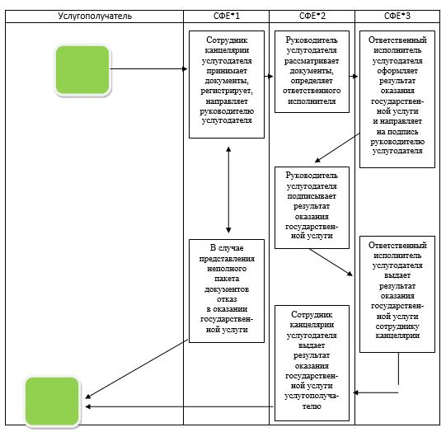

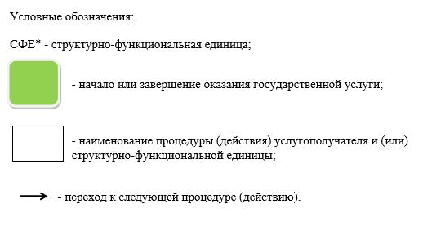

|  |  |
| --- | --- |
|  | Приложение 7 к постановлению акимата Алматинской области от "21" февраля 2017 года № 68 |
|  | Утверждено постановлением акимата Алматинской области от 21 августа 2015 года № 376 |

**Регламент государственной услуги "Предоставление земельного участка для строительства объекта в черте населенного пункта"**

**1. Общие положения**

      1. Государственная услуга "Предоставление земельного участка для строительства объекта в черте населенного пункта" (далее - государственная услуга) оказывается платно физическим и юридическим лицам (далее - услугополучатель) в случае согласования акта выбора земельного участка местными исполнительными органами области, районов и городов областного значения, акимами городов районного значения, поселков, сел, сельских округов (далее - услугодатель).

      Государственная услуга оказывается на основании стандарта государственной услуги "Предоставление земельного участка для строительства объекта в черте населенного пункта", утвержденного приказом исполняющего обязанности Министра национальной экономики Республики Казахстан от 27 марта 2015 года № 270 (далее - Стандарт).

      2. Форма оказания государственной услуги: электронная (частично автоматизированная) и (или) бумажная.

      3. Результат оказания государственной услуги: решение о предоставлении права землепользования на земельный участок с приложением земельно-кадастрового плана согласно приложению 1 к Стандарту и договора временного (краткосрочного, долгосрочного) возмездного (безвозмездного) землепользования, либо мотивированный ответ об отказе в оказании государственной услуги.

**2. Описание порядка действий структурных подразделений (работников) услугодателя в процессе оказания государственной услуги**

      4. Основанием для начала процедуры (действия) по оказанию государственной услуги является обращение услугополучателя с пакетом документов, согласно пункту 9 Стандарта.

      5. Содержание каждой процедуры (действия), входящей в состав процесса оказания государственной услуги, длительность его выполнения:

      1 этап: изготовление акта выбора земельного участка

      1) прием, регистрация документов и направление руководителю услугодателя. Результат - направление руководителю услугодателя;

      2) рассмотрение документов и определение ответственного исполнителя услугодателя. Результат - определение ответственного исполнителя услугодателя;

      3) оформление ответственным исполнителем услугодателя акта выбора земельного участка с ситуационной схемой размещения земельного участка и направление его на согласование. Результат - оформление акта выбора земельного участка с ситуационной схемой размещения земельного участка;

      4) утверждение акта выбора земельного участка. Результат - акт выбора земельного участка;

      5) направление ответственным исполнителем услугодателя акта выбора земельного участка с ситуационной схемой в Государственную корпорацию "Правительство для граждан" для согласования с услугополучателем. Результат - согласование акта выбора земельного участка с ситуационной схемой с услугополучателем;

      6) направление согласованного акта выбора земельного участка с ситуационной схемой в департамент "НПЦзем". Результат - направление акта выбора земельного участка с ситуационной схемой в департамент "НПЦзем".

      2 этап: вынесение решения о предоставлении права землепользования на земельный участок

      1) изготовление земельно-кадастрового плана и направление услугодателю на утверждение. Результат - направление земельно-кадастрового плана услугодателю;

      2) утверждение земельно-кадастрового плана услугодателем. Результат - утвержденный земельно-кадастровый план;

      3) оформление ответственным исполнителем услугодателя решения о предоставлении права землепользования на земельный участок и договора. Результат - решение о предоставлении права землепользования на земельный участок и договор;

      4) подписание результата оказания государственной услуги и направление ответственному исполнителю услугодателя. Результат - направление результата оказания государственной услуги ответственному исполнителю услугодателя;

      5) направление результата оказания государственной услуги в Государственную корпорацию "Правительство для граждан". Результат - направление результата оказания государственной услуги в Государственную корпорацию;

      6) выдача результата оказания государственной услуги услугополучателю. Результат - выдача результата оказания государственной услуги услугополучателю.

      Длительность выполнения каждой процедуры (действия), входящей в состав процесса оказания государственной услуги, согласно пункту 4 Стандарта.

**3. Описание порядка взаимодействия структурных подразделений (работников) услугодателя в процессе оказания государственной услуги**

      6. Перечень структурных подразделений (работников) услугодателя, которые участвуют в процессе оказания государственной услуги:

      сотрудник канцелярии Государственной корпорации;

      сотрудник канцелярии услугодателя;

      руководитель услугодателя;

      ответственный исполнитель услугодателя.

      7. Описание последовательности процедур (действий) между структурными подразделениями (работниками) приведены в приложении настоящего регламента "Справочник бизнес-процессов оказания государственной услуги". Длительность каждой процедуры (действия), входящей в состав процесса оказания государственной услуги, согласно пункту 4 Стандарта.

**4. Описание порядка взаимодействия с Государственной корпорацией "Правительство для граждан" и (или) иными услугодателями, а также порядка использования информационных систем в процессе оказания государственной услуги**

      8. Для получения государственной услуги услугополучатель представляет в Государственную корпорацию "Правительство для граждан" (далее - Государственная корпорация) пакет документов согласно пункту 9 Стандарта.

      9. Описание процесса получения результата оказания государственной услуги через Государственную корпорацию:

      1) работник Государственной корпорации принимает документы и выдает расписку о приеме соответствующих документов (в случае представления услугополучателем неполного пакета документов согласно перечню, предусмотренному пунктом 9 Стандарта, работник Государственной корпорации отказывает в приеме заявления и выдает расписку по форме согласно приложению 5 Стандарта);

      2) работник Государственной корпорации направляет принятые документы услугодателю;

      3) порядок действий структурных подразделений услугодателя в процессе оказания государственной услуги осуществляется в соответствии с пунктом 5 настоящего регламента;

      4) работник Государственной корпорации получает результат оказания государственной услуги от услугодателя;

      5) работник Государственной корпорации выдает услугополучателю результат оказания государственной услуги.

      Длительность выполнения каждой процедуры (действия), входящей в состав процесса оказания государственной услуги, согласно пункту 4 Стандарта.

      10. Описание порядка обращения и последовательности процедур (действий) услугодателя и услугополучателя при оказании государственных услуг через веб-портал "Электронное правительство" (далее - портал):

      1) услугополучатель регистрируется на портале, направляет запрос в форме электронного документа, удостоверенного электронной цифровой подписью (далее – ЭЦП);

      2) в "личный кабинет" направляется статус о принятии запроса на государственную услугу, а также уведомление с указанием даты и времени получения результата оказания государственной услуги;

      3) после принятия запроса, порядок действий структурных подразделений услугодателя в процессе оказания государственной услуги осуществляется в соответствии с пунктом 5 настоящего регламента;

      4) работник Государственной корпорации получает результат оказания государственной услуги от услугодателя;

      5) работник Государственной корпорации выдает услугополучателю результат оказания государственной услуги.

|  |  |
| --- | --- |
|  | Приложение к регламенту государственной услуги "Предоставление земельного участка для строительства объекта в черте населенного пункта" |

**Справочник бизнес-процессов оказания государственной услуги**

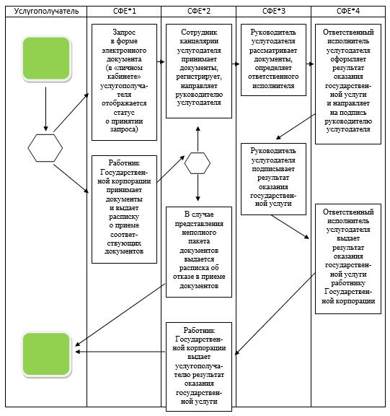

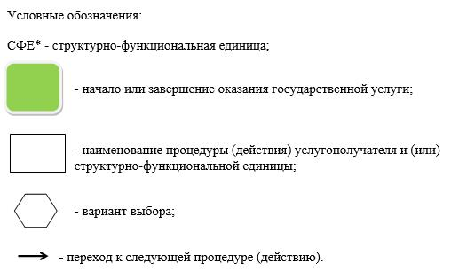

© 2012. РГП на ПХВ «Институт законодательства и правовой информации Республики Казахстан» Министерства юстиции Республики Казахстан